경남교육이 대한민국 미래교육입니다.
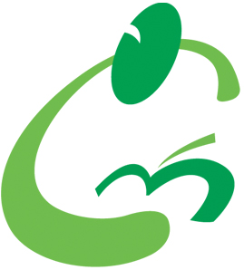 |  | 경상남도교육청 창녕도서관 | 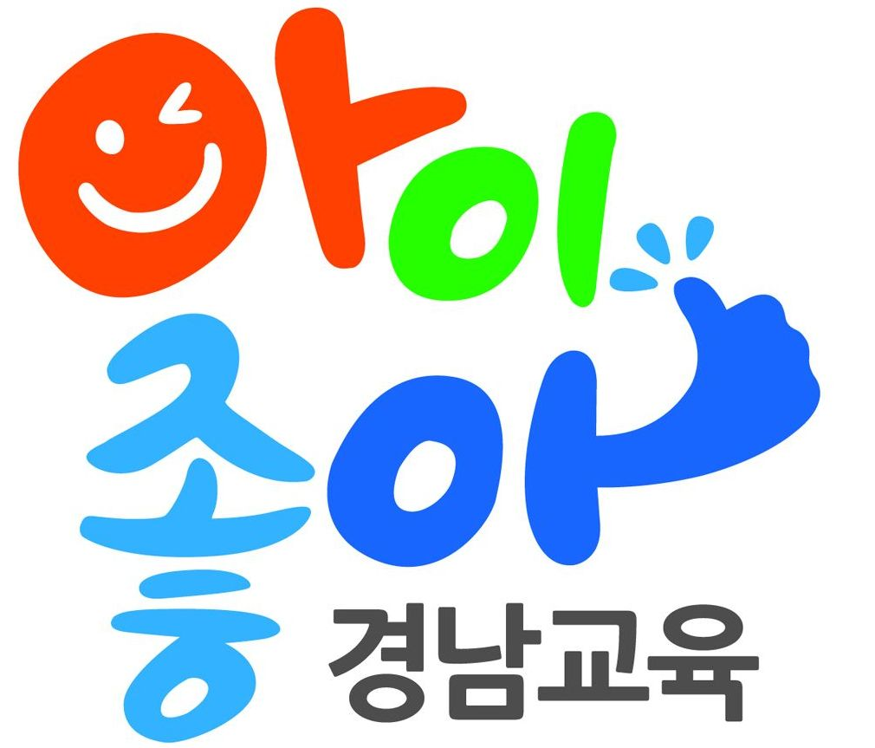
수신 | 내부결재
(경유)
제목 | 2024년 11월 도서관 이용 실적 보고
우리도서관의 2024년 11월 이용 실적을 다음과 같이 보고합니다.
1. 기간: 2024. 11. 1.(금) ~ 2024. 11. 30.(토)
2. 11월 이용 실적 ※괄호 안은 전년 동월 대비 증감률
대출실적 |  | 행사실적
대출권수 | 4,674권(22%) | 행사개수 | 38개, 99회
대출자수 | 1,185권(44%) | 행사참여자수 | 6,201권(191%)
붙임 2024년 창녕도서관 11월 및 누적 이용실적 1부. 끝.
★주무관 |  |  |  |  |  |  | 주무관 |  |  |  |  |  |  |  |  | 관장
협조자
시행 |  | 경상남도교육청 창녕도서관-4268 |  |  |  |  |  |  |  |  | ( |  |  |  |  |  | ) |  | 접수 |  |  |  |  |  |  |  |  |  |  |  | ( |  |  |  |  | )
우 | 50331 |  |  |  |  | 경상남도 창녕군 창녕읍 남창녕로 52(창녕읍) |  |  |  |  |  |  |  |  |  |  |  |  |  |  |  |  |  |  | / | http://cnlib.gne.go.kr/
전화 |  | 055-532-9501 |  |  |  |  |  |  | /전송 |  |  | 055-532-9507 |  |  |  |  |  | / |  | librarian@korea.kr |  |  |  |  |  |  |  |  | / | 부분공개

